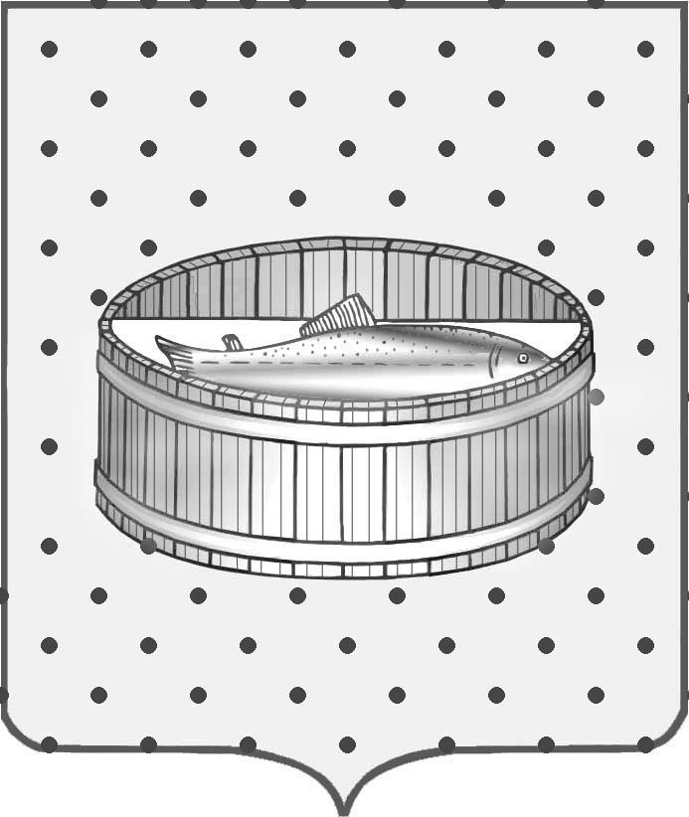
Ленинградская область

Администрация
Лужского муниципального района

Постановление

От 24 января 2017 г. № 235

Об утверждении Положения об общем отделе администрации Лужского муниципального района

В соответствии с решением совета депутатов Лужского муниципального района от 27.09.2016 № 152 «Об утверждении структуры администрации Лужского муниципального района», администрация Лужского муниципального района п о с т а н о в л я е т:

    - Утвердить Положение об общем отделе администрации Лужского муниципального района (приложение).

2. Постановление администрации Лужского муниципального района от 15.02.2011 № 432 «Об утверждении Положения об общем отделе администрации Лужского муниципального района» считать утратившим силу.

    - Контроль за исполнением постановления возложить на заместителя главы администрации Лужского муниципального района Лапину С.В.

    - Настоящее постановление вступает в силу со дня подписания.

Глава администрации
Лужского муниципального района О.М. Малащенко

Разослано: общий отдел, прокуратура.
УТВЕРЖДЕНО
постановлением администрации
Лужского муниципального района
от 24.01.2017 № 235
(приложение)

ПОЛОЖЕНИЕ
об общем отделе администрации
Лужского муниципального района

1. ОБЩИЕ ПОЛОЖЕНИЯ

  - Общий отдел (далее – отдел) является отраслевым (функциональным) подразделением администрации Лужского муниципального района Ленинградской области.
  - Общий отдел подотчетен главе администрации Лужского муниципального района и находится в прямом подчинении заместителя главы администрации Лужского муниципального района по социальным вопросам.
  - Общий отдел возглавляет заведующий отделом, который назначается на должность и освобождается от должности распоряжением администрации Лужского муниципального района.
  - Штатное расписание общего отдела утверждается постановлением администрации Лужского муниципального района.
  - Общий отдел руководствуется в своей деятельности Конституцией Российской Федерации, федеральными конституционными законами, федеральными законами, нормативными правовыми актами Президента Российской Федерации, Правительства Российской Федерации, областными законами и иными нормативными актами Ленинградской области, муниципальными нормативными правыми актами, настоящим Положением об общем отделе.

2. ОСНОВНЫЕ ЗАДАЧИ ОБЩЕГО ОТДЕЛА

Основными задачами общего отдела являются:
- Обеспечение четкой организации делопроизводства в отделах и комитетах администрации района.
- Совершенствование форм и методов работы с документами.
- Обеспечение единого порядка документирования, организация работы с документами.
- Обеспечение своевременной обработки поступающей и отправляемой корреспонденции, контроля за сроками исполнения документов.
- Обеспечение соблюдения установленного порядка рассмотрения обращений, заявлений и жалоб граждан, контроля за их исполнением.
- Материально-техническое и хозяйственное обеспечение деятельности администрации.
- Осуществление руководства работой приемной.
- Разработка номенклатуры дел.

3. ОСНОВНЫЕ ФУНКЦИИ ОБЩЕГО ОТДЕЛА

Общий отдел в соответствии с возложенными на него задачами:
- Организует делопроизводство в администрации района, ведет централизованный учет поступающей документации.
- Ведет делопроизводство для служебного пользования (ДСП).
- Готовит проекты постановлений и распоряжений главы администрации района по вопросам деятельности отдела.
- Осуществляет централизованный учет обращений граждан, контроль за своевременным их рассмотрением, готовит аналитические записки.
- Обеспечивает своевременное и качественное выполнение копировально-множительных работ.
- Производит выдачу служебных удостоверений.
- Оформляет, учитывает и хранит в течение установленного срока документы в соответствии с номенклатурой.
- Осуществляет контроль за соблюдением сроков исполнения служебных документов.
- Организует прием граждан, работу с письмами и устными обращениями граждан.
- Организует хозяйственно-техническое обслуживание администрации района.

4. ПРАВА ОТДЕЛА

В соответствии с задачами и основными функциями отдел имеет право:
- Запрашивать и получать от структурных подразделений и комитетов, подведомственных учреждений, их сотрудников и должностных лиц информацию, сведения, справки и материалы, необходимые для осуществления задач, стоящих перед общим отделом.
- Привлекать по согласованию с главой работников структурных подразделений и комитетов для проведения мероприятий, проверок, вытекающих из задач отдела.
- Иметь другие права, исполнять иные обязанности, вытекающие из настоящего Положения, действующего законодательства, нормативных актов, издаваемых органами местного самоуправления.

5. ОРГАНИЗАЦИЯ РАБОТ ОБЩЕГО ОТДЕЛА

- Организация работы отдела осуществляется на основании действующего законодательства и настоящего Положения.
- Работа отдела планируется в соответствии с планами работы администрации, его структурных подразделений и комитетов.
Контроль за выполнением плановых мероприятий возлагаются на заведующего отделом, а в случае его отсутствия на лицо, исполняющее его обязанности.
- Назначение и освобождение от должности сотрудников отдела производится главой администрации по представлению заведующего отделом в соответствии с требованиями Трудового законодательства, законов РФ и Ленинградской области о муниципальной службе. Заведующий отделом подчиняется главе администрации.
- По представлению заведующего отделом главой администрации решаются вопросы повышения деловой квалификации сотрудников отдела, привлечение их к дисциплинарной (материальной) ответственности, поощрения за успехи в труде, вопросы премирования и материального поощрения.
- Контроль за выполнением распоряжений и приказов главы администрации, решений координационных совещаний, отдельных поручений главы и вышестоящих органов власти и управления, а также за соблюдением исполнительской дисциплины осуществляет заведующий отделом, в случае его отсутствия – лицо, исполняющее его обязанности.
- Заведующий отделом организует рабочие места сотрудников соответствующим обеспечением материально-техническими средствами, справочной литературой, ознакомлением с нормативными актами и руководящими указаниями главы администрации и вышестоящих органов управления.
- Заведующий отделом в пределах своей компетенции дает указания обязательные для всех сотрудников отдела, а в случае, предусмотренном Положением об отделе, и для иных лиц.
- Заведующий отделом (по его поручению – сотрудник отдела) в пределах своей компетенции принимает решения или участвует в их подготовке, принимает участие в работе комиссий и рабочих групп администрации, его структурных подразделений и комитетов, вносит предложения по совершенствованию муниципальной службы в установленном порядке.
- Заведующий отделом, сотрудники отдела по вопросам ведения дают заключения (консультации), представляют интересы администрации.

6. ПРАВА ОБЩЕГО ОТДЕЛА

Общий отдел имеет право:
- Требовать от работников администрации своевременного заполнения и предоставления всех необходимых для работы документов и предоставления копий документов.
- Вносить предложения и замечания по вопросам, относящимся к компетенции общего отдела.
- Вносить на рассмотрение проекты постановлений и распоряжений администрации Лужского муниципального района по вопросам, входящим в компетенцию общего отдела.
- Вносить на рассмотрение заместителю главы администрации Лужского муниципального района по социальным вопросам предложения по улучшению работы общего отдела.

7. ЗАКЛЮЧИТЕЛЬНЫЕ ПОЛОЖЕНИЯ

  - Общий отдел не является юридическим лицом.
  - Общий отдел имеет круглую печать, необходимую для осуществления его деятельности (описание круглой печати: по внешнему кругу – администрация Лужского муниципального района; по внутреннему кругу – Ленинградской области; в центре – общий отдел), штамп «ВЕРНО»: для заверения копий нормативных актов заведующим общим отделом.
  - Положение об общем отделе утверждается постановлением администрации Лужского муниципального района

